**TALLER DE BASES DE DATOS**

*Universidad de Antioquia*

|  |  |
| --- | --- |
| ***TEMA****: Algebra Relacional* |  |
| *John Freddy Duitama – Fernán A. Villa G.* | ***Semestre*** *2010-I* |

En 1330, los acaudalados duques se preocupaban mucho, pues tenían tantas propiedades que en un momento determinado ni sabían que era lo que tenían. Entonces, la empresa de registros *La Gaita*, recibía constantemente todo tipo de consultas de los duques sobre sus propiedades.

Aunque en ésa época no se conocían las bases de datos como en nuestros días, la empresa tenía la información muy bien organizada en tablas como las siguientes:

*(Los ejemplos incluídos en las tablas son sólo con fines ilustrativos, las tablas pueden contener más datos.)*

**Tabla TipoPropiedad**

En ésta tabla la empresa almacena los diferentes tipos de propiedades que puede tener un determinado cliente.

|  |  |  |
| --- | --- | --- |
| **TipoPropiedad** |  |  |
| **Atributo** | **Tipo de dato** |  |
| Codigo | Entero | Clave Primaria |
| Nombre | Texto | Obligatorio |

Ejemplo:

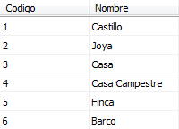

**Tabla Titulo**

En ésta tabla la empresa almacena los diferentes tipos de títulos nobiliarios que puede tener un determinado cliente. Cada Cliente puede tener solo un título nobiliario.

|  |  |  |
| --- | --- | --- |
| **Titulo** |  |  |
| **Atributo** | **Tipo de dato** |  |
| Codigo | Entero | Clave Primaria |
| Nombre | Texto | Obligatorio |

Ejemplo:

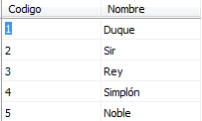

**Tabla Propietario**

En ésta tabla la empresa almacena los clientes o propietarios.

|  |  |  |
| --- | --- | --- |
| **Titulo** |  |  |
| **Atributo** | **Tipo de dato** |  |
| DocumentoIdentidad | Entero | Clave Primaria |
| Nombre | Texto | Obligatorio |
| Apellidos | Texto | Obligatorio |
| PaisResidencia | Texto | Obligatorio |
| DireccionResidencia | Texto | Obligatorio |
| codigoTitulo | Entero | Obligatorio, clave foránea que referencia a la tabla Titulo en su atributo Codigo. |

Ejemplo:

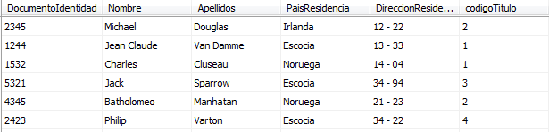

**Tabla Propiedades**

En ésta tabla la empresa almacena las propiedades que administra la empresa *la Gaita. Cada propiedad puede tener un propietario y un copropietario.*

|  |  |  |
| --- | --- | --- |
| **Titulo** |  |  |
| **Atributo** | **Tipo de dato** |  |
| Codigo | Entero | Clave Primaria |
| Nombre | Texto | Obligatorio |
| codigoTipoPropiedad | Entero | Obligatorio, clave foránea que referencia a la tabla tipoPropiedad en su atributo Codigo. |
| Direccion | Texto | Obligatorio |
| Pais | Texto | Obligatorio |
| Avaluo | Numérico | Obligatorio |
| documentoPropietario | Entero | Obligatorio, clave foránea que referencia a la tabla Propietario en su atributo DocumentoIdentidad. |
| documentoCoPropietario | Entero | Opcional, clave foránea que referencia a la tabla Propietario en su atributo DocumentoIdentidad. |

Ejemplo:

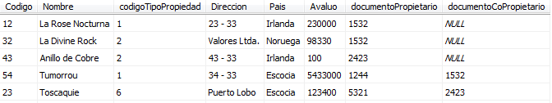

**De una expresión del álgebra relacional de tuplas para las siguientes consultas.**

1. Obtenga el nombre de las propiedades con un avalúo superior a 100.000.
2. ¿Cuál es el nombre de los propietarios que no tienen ningúna propiedad registrada?
3. ¿Cuáles son los tipos de propiedades que poseen los propietarios con título de “Simplón”?
4. ¿Cuál es el nombre y el país de residencia de los propietarios que tienen de todos los tipos de propiedad?
5. ¿Cuál es el nombre y el apellido de los propietarios que no son co-propietarios de castillos?
6. ¿Cuál es el nombre y el título de los clientes que son propietarios o copropietario de alguna propiedad?
7. ¿Cuál es el nombre de los duques que no tienen barcos?
8. Muestre el nombre de la propiedad y el nombre de su propietario; de todas aquellas propiedades que estén ubicadas en el mismo país de residencia del propietario.
9. Obtenga el nombre de las propiedades cuyo avalúo sea superior al de la propiedad 54. (En la consulta No use explísitamente el valor del avalúo de la propiedad 54, debe usar algebra relacional para obtenerlo).
10. ¿Cuál es la dirección, nombre y país de las casas cuyo copropietario no es un “simplón”?

***Calificación***: Cada punto vale 0. 5

*Los ejemplos incluídos en las tablas son sólo con fines ilustrativos, las tablas pueden contener más datos.*